3.3 Компьютер как система устройств
класс__5__________________
ф________________________
и_________________________

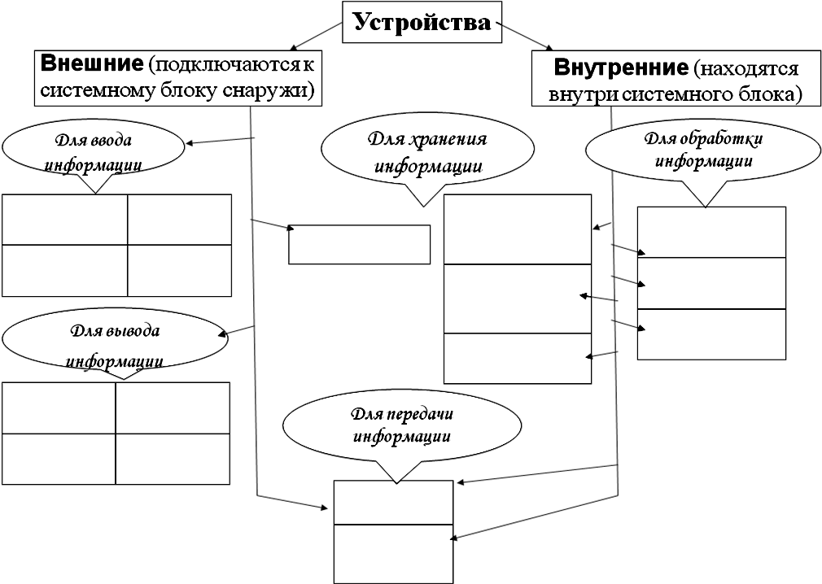

3.3 Компьютер как система устройств
класс____5________________
ф________________________
и_________________________

